КОНКУРС «УЧЕНЬ РОКУ» - 2012 рік

Конкурс «Учень року»
Третій рік поспіль в нашому училищі проходить конкурс «Учень року», який вже став традиційним. Усі три відділення нашого училища підтвердили про свою участь у цьому конкурсі, і розпочався ретельний відбір його учасників. До уваги бралося все до найменшої дрібниці: рівень знань із шкільних та спеціальних предметів, майстерність в оволодінні своєю професією, активна участь у громадському житті училища, позаурочній діяльності, власні захоплення та мрії.
Не можна сказати, що всі претенденти на участь у конкурсі дуже зраділи від цієї звістки. Але слід сказати, що всі вони з великими завзяттям почали готуватись до конкурсу. Адже це велика відповідальність - гідно представити себе, своїх товаришів, своїх наставників і обрану професію перед великою аудиторією глядачів та поважним журі. Хвилювання було таким сильним, що дехто не зумів його подолати навіть і під час виступу.
В цьому конкурсі взяли участь учнів різних курсів – Шаховий Дем’ян, Ігумен Олена, Вінник Ольга, Софієнко Марина – третьокурсники, Ткаченко Вікторія, Хомякова Галина представляли другий курс. Не відстали від них і першокурсники – Бабенко Андрій, учень групи СТ-1, гарно розповів і про себе і про свою професію.
Учасники конкурсу повинні були представити на огляд журі та глядачам своє власне портфоліо та презентацію своєї професії.
Усі конкурсні завдання були виконані дуже добре, цікаво, професійно. Тут були і чудові фотографії, і змістовні відеороліки, і навіть короткометражний документальний фільм про один день із життя нашого училища. А які поетичні рядки, ліричні та натхненні, присвятили учасники своєї професії. І хоча цього дня на сцені не лунали пісні і не вирували танці, глядачі в залі уважно спостерігали за учасниками, терпляче слухали їх довгі виступи і палко підтримували своїх колег по професії.
Певно, що цей конкурс не відбувся би на такій висоті, якби викладачі та майстри не допомогли своїм вихованцям, не підказали потрібні слова, не підтримали у їх починаннях. І було надзвичайно приємно почути словам вдячності від конкурсантів на адресу своїх наставників.
На жаль, у конкурсі буває лише один переможець. Але і інші учасники конкурсу не без користі витратили свій час. Вони отримали неоцінний досвід спілкування з однолітками та наставниками, відповідального ставлення до справи, змогли відчути самі і донести до інших, що їх професія – особлива, престижна, дуже потрібна країні.
Учасники конкурсу «Учень року»
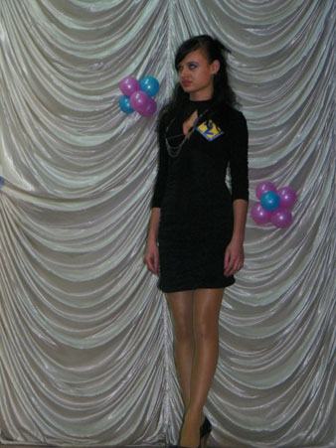

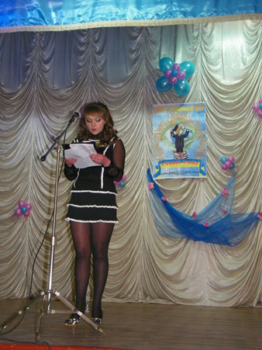

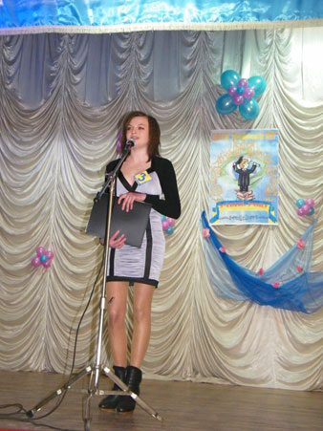

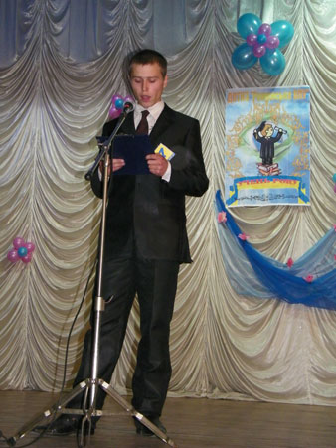

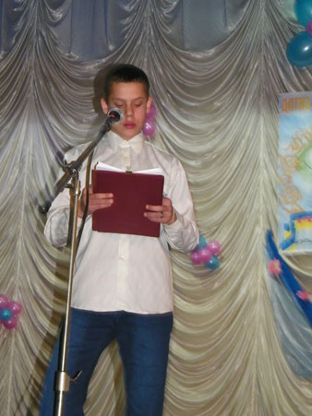

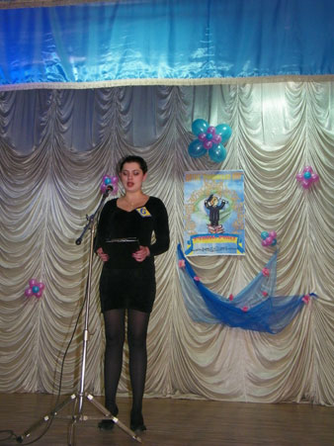

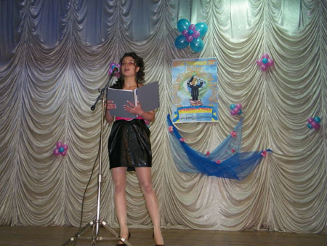

Журі конкурсу «Учень року»
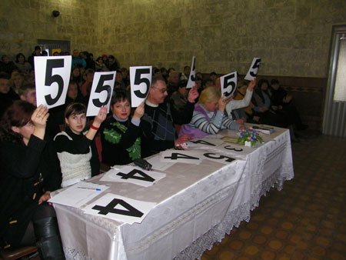

Директор училища Помаран Павло Іванович привітав конкурсантів, вручив дипломи та подяки. Всі учасники конкурсу отримали солодощі і подарунки.
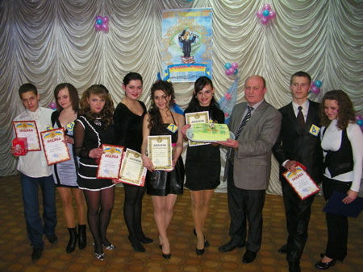

Конкурсанти та їх наставники.
